MALADIE D’AUJESZKY

Etiologie – Epidémiologie – Symptômes – Lésions – Diagnostic – Traitement – Prévention - Bibliographie

Etiologie
La maladie est due à Herpesvirus porcin de type 1, pour lequel les porcs adultes constituent un réservoir.

Epidémiologie
- Dans les régions touchées, le taux de morbidité est élevé chez les porcins, alors que les ruminants ne sont touchés que très occasionnellement.
- matières virulentes : l’excrétion se fait principalement par le jetage nasal et oculaire. Les ruminants se contaminent par des aérosols issus de porcheries voisines.
- la transmission inter-ruminant n’a pu être démontrée de façon certaine.
- contamination par voie orale, nasale ou conjonctivale

Symptômes
- incubation de quelques jours (2 à 5 en moyenne)
- toux, jetage séreux à muqueux, dyspnée expiratoire, ptyalisme
- abattement, anorexie et hyperthermie (>41°C)
- prurit inconstant mais très caractéristique lorsqu’il est présent
- signes nerveux : ataxie, hyperesthésie, position anormale de la tête et du cou, pousser au mur, convulsions, opisthotonos en phase terminale
- la mort survient en 12 à 24 heures une fois les premiers symptômes observés. Les guérisons sont exceptionnelles.

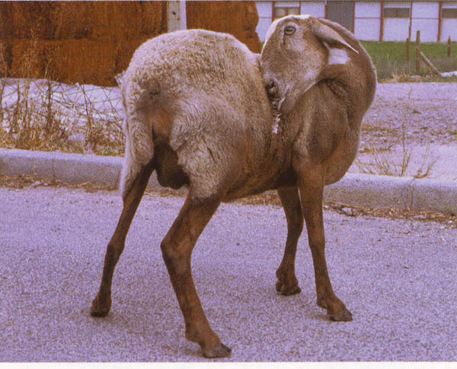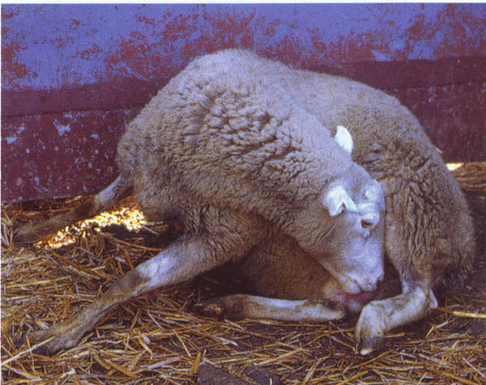
Ferrer, Garcia de Jalon, De las Heras
photos prêtées par CEVA santé animale
Le prurit est intense Brebis déjà abattue avec prurit intense dans la mamelle qui la fait se mordre de façon compulsive
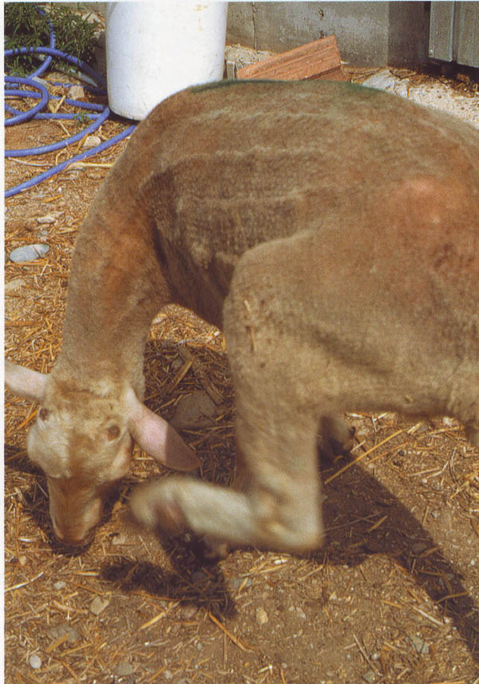
Ferrer, Garcia de Jalon, De las Heras
photo prêtée par CEVA santé animale
Quand le prurit atteint la tête, l’animal ne peut plus se mordiller et se gratte avec les pattes de derrière ou se frotte contre les murs.

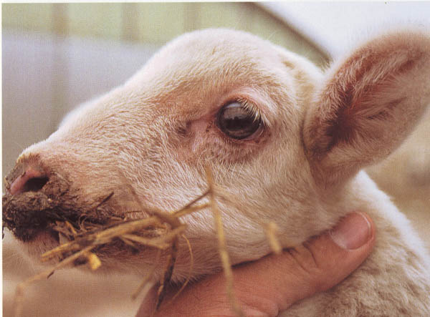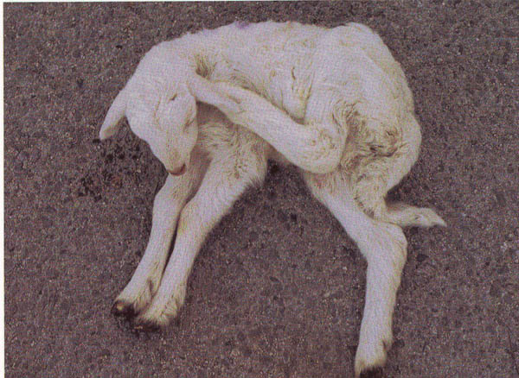
Ferrer, Garcia de Jalon, De las Heras
photos prêtées par CEVA santé animale
Paralysie faciale chez un agneau atteint Agneau prostré avec du prurit

Lésions
- larges zones de dépilation et d’excoriations cutanées

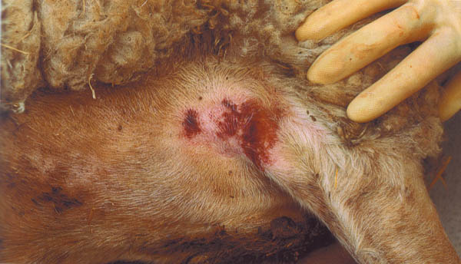
Ferrer, Garcia de Jalon, De las Heras
photo prêtée par CEVA santé animale
Détail de l’aisselle d’un mouton atteint de maladie d’Aujeszky. La peau est abîmée à cause des morsures, réponse au prurit.

- œdème sous-cutané
- congestion et œdème pulmonaires
- hémorragies de l’épicarde, épanchement pleural sanguinolent
- pas d’atteinte des autres organes
- microscopiquement : gliose des neurones, manchons périvasculaires dans la moelle allongée et le pont, possible inflammation de la moelle épinière cervicale, dégénérescence de la muqueuse nasale avec infiltration monocytaire, dégénérescence des épithéliums du pharynx et de l’épiglotte.
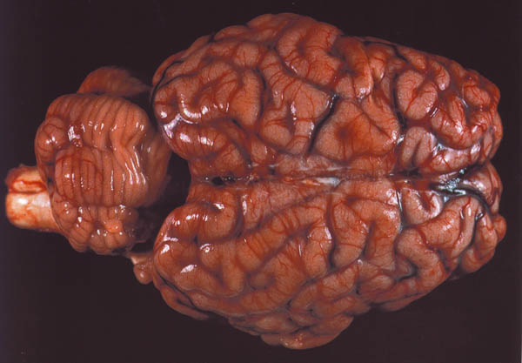
Ferrer, Garcia de Jalon, De las Heras
photo prêtée par CEVA santé animale
Méningo-encéphalomyélite non purulente suraiguë. Ces lésions macroscopiques sont très peu spécifiques et le diagnostic définitif impose a minima une étude histopathologique.

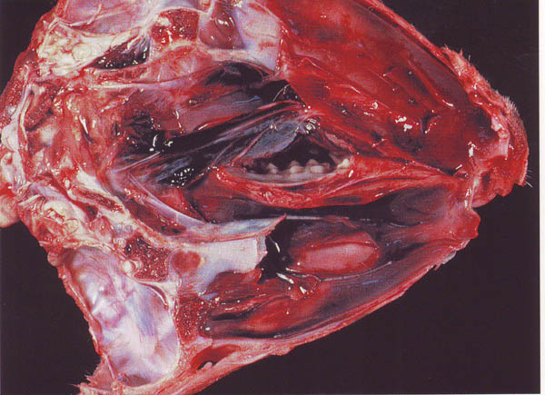
Ferrer, Garcia de Jalon, De las Heras
photo prêtée par CEVA santé animale
Coupe sagittale de la tête d’un agneau présentant une rhinite catarrhale aiguë. L’hyperhémie des fosses nasales est due à une infection par voie aérogène.

Diagnostic
- épidémiologie (présence d’une porcherie proche et/ou sous le vent) et clinique évocatrice
- confirmation au laboratoire par des examens virologiques (isolement du virus à partir du système nerveux central) et sérologiques.
Diagnostic différentiel
Rage, louping-ill, maladie de Borna, listériose, nécrose du cortex cérébral.

Traitement
Aucun traitement n’existe.

Prévention
- mesures d’hygiène et de désinfection classiques
- vaccination des porcs interdite en France où la maladie est considérée comme éradiquée
- la vaccination des ruminants serait possible mais ne se justifie pas économiquement vu le faible nombre de cas observés.

Bibliographie
- ADJOU K., Maladies du système nerveux des ovins : diagnostic différentiel, polycopié de l’ENVA, 2005-2006
- ADJOU K., MICHE N., BRUGERE PICOUX J., Principales affections du système nerveux des ovins. Point Vet., 2006(37),25.
- BRUGERE PICOUX J. Les affections nerveuses, Bulletin des GTV, numéro spécial ovins, 1994(3), 55-64.
- HENDERSON JP., GRAHAM DA., STENART D. An ourbreak of Aujeszky’s disease in sheep in Northern Ireland. Vet. Rec., 1995(136) 555-557
- MOHANTY SB. Pseudorabies virus. Virus infections of ruminants, 1990, 117-121.
- MOCSARI E., TOTH C., MEDER M., SAGHY E., GLAVITS R. Aujeszky’s disease of sheep : experimental study on the excretion and horizontal transmission of the virus. Vet. Microbiol., 1987, 13(4), 353-359.

